PRIRODOSLOVNO-MATEMATIČKI FAKULTET
Kemijski odsjek

Karlo Petrić
Student 1. godine Poslijediplomskog sveučilišnog studija KEMIJA

ORGANSKE NANOCIJEVI NA TEMELJU SAMOORGANIZIRANIH LIPIDA I BOLAAMFIFILA
T. Shimizu, Ding, Kameta, Chemical Reviews 120 (4), (2020), 2347-2407.

Seminarski rad

Zagreb, 2024.

Sadržaj
Sažetak 3
1. Uvod 4
2. Prikaz odabrane teme 5
2.1. Ciljani dizajn i prve organske nanocijevi građene od samoorganiziranih lipida i bolaamfifila 5
2.2. Polja funkcionalnosti organskih nanocijevi 7
2.2.1. Ugradnja 7
2.2.2. Enkapsulacija i otpuštanje tvari 9
2.2.3. Kataliza 11
2.2.4. „Kalupljenje“ 14
2.2.5. Tekući kristali na osnovi bolaamfifilnih nanocijevi 15
2.3. Zaključak 17
3. LITERATURNI IZVORI 18

Sažetak
Fleksibilnost u dizajnu i arhitekturi organskih nanocijevi im daje velik potencijal primijena otkad je njihov razvoj počeo. Imaju sve veću važnost sve od organske sinteze i katalize, do tehnologije i industrije.
Pažljivim izmjenama na strukturi molekule koja se samoorganizira u nanocijev je moguće pomno izabrati željena svojstva za specifičnu svrhu, promjenom dimenzija molekule se može mijenjati unutarnji i/ili vanjski promjer te odabirom točnih funkcijskih skupina mogu se mijenjati i uvjeti unutar nanocijevi što utječe.
Navedena svojstva rezultiraju jako sirokim spektrom upotreba nanocijevi, od kojih su neke ovdje izdvojene kao najprisutnije i najistraženije.

Uvod
U svijetu poroznih materijala u centru pozornosti su već dugo krute 3-dimenzionalne tvorevine poput COF-ova (covalent organic frameworks), MOF-ova (metal-organic frameworks) i PCP-ova (porous coordination polymers) koji su veoma primamljivi zbog svojih unutarnjih nanošupljina, ali sama površina tih materijala i vanjski slojevi su ostali prilično nezanimljivi. U kontrastu s navedenim tvorbama, intenzivirao se i razvoj organskih 1-dimenzionalnih “mekih” nanostruktura. Organske 1-dimenzionalne strukture se svrstavaju pod “meke” zbog kontrasta s “tvrdim” od kojih se ističu ugljične nanocijevi i ostale anorganske tvorevine.
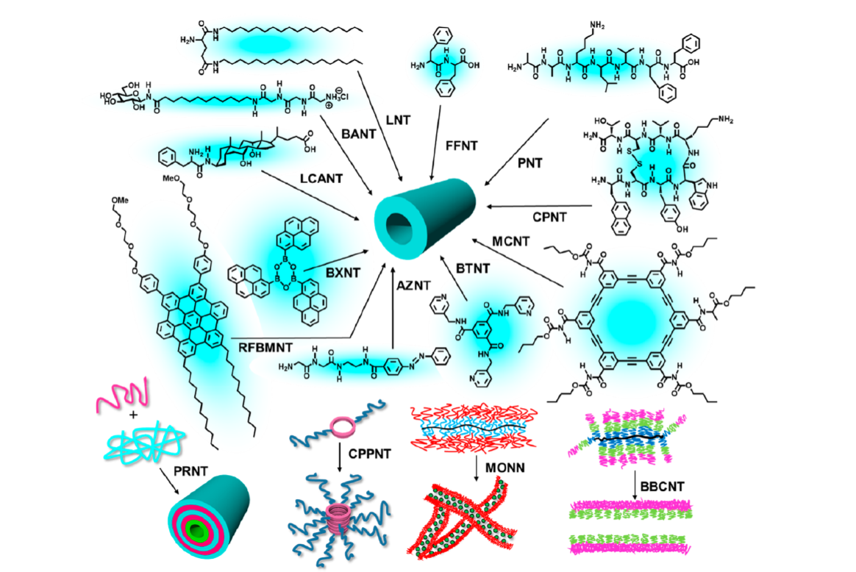
Tako je sredinom prošlog desetljeća počeo intenzivan razvoj “mekih” 1-dimenzionalnih tvorbi na osnovi organskih molekula, pa tako i nanocijevi. Organske nanocijevi su podijeljene u 15 glavnih skupina s obzirom na vrstu molekula ili supramolekulske podstrukure, a to su sljedeće: LNT-ovi (nanocijevi na osnovi lipida), BANT-ovi (nanocijevi na osnovi bolaamfifila), LCANT-ovi (nanocijevi na osnovi litokolične kiseline), BXNT-ovi (nanocijevi na osnovi boroksina), RFBMNT-ovi (nanocijevi na osnovi kruto-fleksibilnih blok molekula), AZNT-ovi (nanocijevi na osnovi azo- derivata), BTNT-ovi (nanocijevi na osnovi derivata 1,3,5-trikarbonilbenzena), MCNT-ovi (nanocijevi na osnovi makrocikla), CPNT-ovi (nanocijevi na osnovi cikličkih peptida), PNT-ovi (nanocijevi na osnovi peptida), FFNT-ovi (nanocijevi na osnovi difenilalanina), PRNT-ovi (nanocijevi na osnovi proteina), CPPNT-ovi (nanocijevi na osnovi cikličkih peptid−polimera), MONN-ovi (mreže mikroporoznih organskih nanocijevi), BBCNT-ovi (nanocijevi od samoorganiziranih BBC-a (bottlebrush-copolymers)) (slika 1).
Slika 1. Klase nanocijevi

Nama su zanimljivi specifično LNT-ovi i BANT-ovi iz razloga što su supramolekulske strukture koje oni čine vrlo predvidljive i pouzdane za rad, s relativno jednostavnom sintezom. Uz to, tvore strukture koje svojsvima podsjećaju na strukure već poznate u biološkim sustavima, poput nekih jedno- i dvoslojnih membrana, micela, vezikula i slično, koje omogućuju specifične i prijeko potrebne procese unutar takvih sustava. Ta činjenica obećava potencijalnu upotrebu u transportu tvari, ali i organokatalizi^{1,3}.

Prikaz odabrane teme

Ciljani dizajn i prve organske nanocijevi građene od samoorganiziranih lipida i bolaamfifila
S obzirom na činjenicu da se pri formiranju nanocijevi pojedine molekule moraju moći posložiti na vrlo specifičan način, a uz to ostati stabilne i na identičan način posložene u širokom rasponu uvjeta, te molekule moraju sadržavati ključne funkcijske skupine na točno određenom mjestu. U ovom tekstu je fokus na nanocijevima na osnovi lipida i bolaamfifila, koje su na molekulskoj razini vrlo slične, ali postoji bitna razlika. Dok lipidi sadržavaju hidrofilnu „glavu“ i hidrofobni „rep“, bolaamfifili imaju dvije hidrofilne „glave“ i hidrofobnu premosnicu, te mogu biti simetrične i nesimetrične (slika 1). Simetrični amfifilni uglavnom formiraju jedno- i dvoslojne membrane, trake, i „plahte“ pa nisu promatrani u sklopu ove teme. Dodatna razlika kod samih nanocijevi sastavljenih od spomenutih skupina je unutrašnjost same nanocijevi, kod bolaamfifila unutrašnjost je najčešće nabijena i hidrofilna zbog karboksilnih i amino- skupina na unutarnjem kraju molekule, dok je kod lipida unutrašnjost neutralna i hidrofobna. Ta razlika drastično mijenja polje uporabe i fizikalna svojstva priređenih nanocijevi.
Prvo pojavljivanje nanocijevi od samoorganiziranih lipida su ostvarili Yagre i Schoen 1984. godine, iskoristivši fosfolipid DC₂₃PC (slika 2). Otopinu prikazanog spoja su podvrgnuli grijanju i hlađenju prilikom promatranja svojstava supramolekuslih struktura, prilikom čega su ustanovili da pri temperaturi od 39°C dolazi do promjene supramolekulske strukture, i to iz cijevi pri nižim temperaturama, u liposome pri višim. Oba oblika su građena od lipinog dvosloja, s iznimkom da su stijenke liposoma građene od multilamelarnih dvosloja, te prilikom prijelaza iz vezikula u cijevi, dolazi do odvajanja pojedinih komada dvosloja iz multilemalnih stijenki liposoma i njihovog zamatanja u cijev konstantnog promjera od oko 1 μm².

Slika 2. Strukturna formula fosfolipida DC₂₃PC².

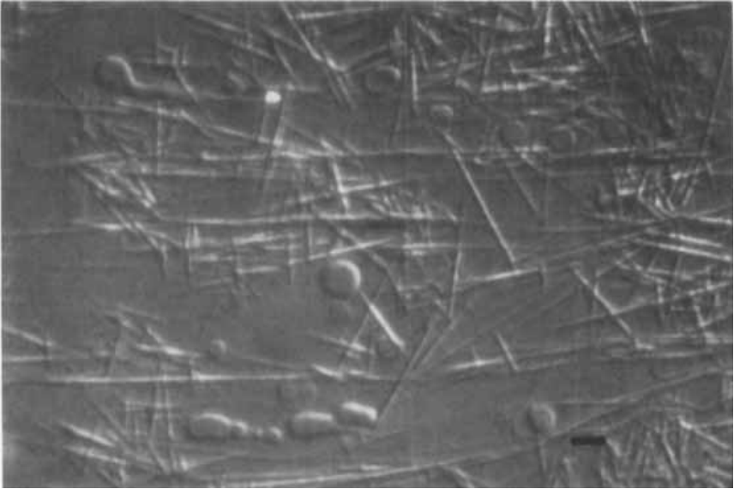

Slika 3. TEM fotografija ravnoteže između cijevi i liposoma pri 39 stupnjeva².

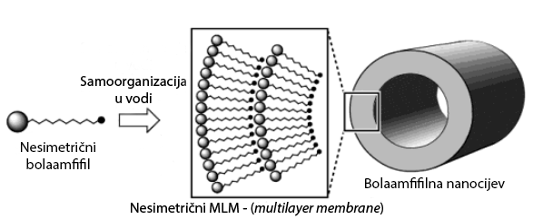
Daljnji veliki napredak u ovom polju je ostvaren prije 2 desetljeća. Sredinom 2000tih godina je ostvarila Toshimi Shimizu grupa ostvarivši samoorganizaciju bolaamfifila u nanocijevi. Prvo im je to pošlo za rukom s nesimetričnim bolaamfifilima kojima je veća hidrofilna „glava“ sastavljena od šećera vezanog amidnom vezom za oligometilensku poveznicu s parnim brojem ugljikovih atoma u lancu koji završava manjom hidrofilnom „glavom“ tj. karboksilnom kiselinom (slika 4)⁴.
Slika 4. Samoorganizacija nesimetricnog bolaamfifila u nanocijev⁴.
Takve molekule, nakon otapanja u čistoj vodi nakon grijanja na 100°C i postupnog hlađenja, organizirane su se u nano- i mikrocijevi, ovisno o duljini oligometilenske poveznice, s minimumom promjera na 30 nm i maksimumom na 171 nm. Dobivene cijevi su bile stabilne na uvjetima sobne temperature i atmosferskog tlaka barem godinu dana i bilo ih je moguće analizirati nizom tehnika, od difrakcije rengenskog zračenja na kristalnom prahu, do transmisijske elektronske mikroskopije nakon sušenja smrzavanjem, kao i mikroskopijom atomskih sila „tapping“ metodom⁴.
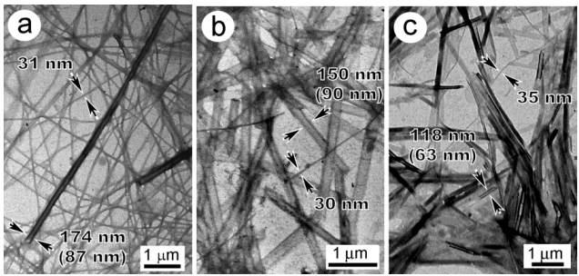
Slika 5. TEM fotografije nanocijevi dobivenih od bolaamfifila s poveznicama od (a) 14, (b) 16 i (c) 18 oligometilenskih jedinica⁴.

Polja funkcionalnosti organskih nanocijevi
Nanocijevi na osnovi lipida i drugih amfifila su veoma pogodan temelj za razvoj materijala za točno određene svrhe. To je posljedica visoke mogućnosti modificiranja unutrašnjosti nanocijevi, modificiranjem funkcijskih skupina na kraju molekule koji se naposljetku nalazi unutar nanocijevi, bile to razne karboksilne kiseline, aminske ili amidne skupine, ili ravnolančani ili razgranati alkilni lanci. Svaka od spomenutih skupina može biti korisna za posebnu svrhu, a osim toga uvelike utječe i promjer same nanocijevi, jer nanocijev unutarnjeg promjera od 20 nm neće imati jednaka kemijska i fizikalna svojstva kao ona cijev čiji se unutarnji promjer približava mikrometru^{1,3}.

Ugradnja
Pod ugradnju se misli na smještanje odabrane tvari između slojeva dvosloja koji gradi nanocijev, tj. u sam zid nanocijevi, prilikom čega šupljina cijevi ostaje prazna⁵.

Ugradnja 8-anilinonaftalen-1-sulfonata i Zn-ftalocijanina u međusloj lipidnog dvosloja nanocijevi
Taj efekt su dokazali Kameta i Shimizu 2010. godine nanocijevima sastavljenih od N-(11-cis-oktadekenoil)-b-D-glukopiranosilamina, ugradnjom 8-anilinonaftalen-1-sulfonata (1,8-ANS) i Zn-ftalocijanina (slika 6)⁵.
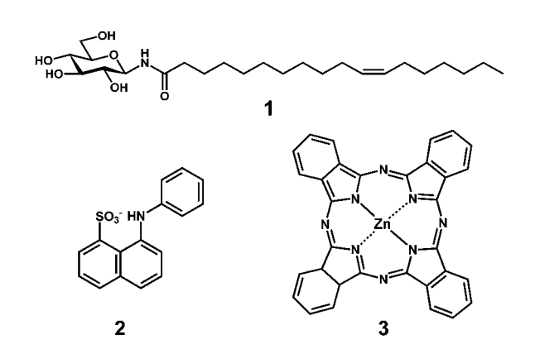

Slika 6. N-(11-cis-oktadekenoil)-b-D-glukopiranosilamin (1), 8-anilinonaftalen-1-sulfonat (2),
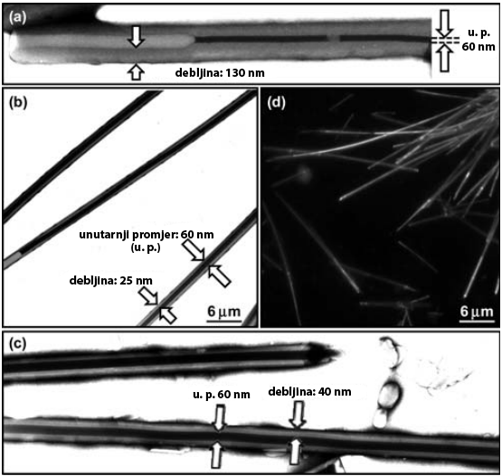
Zn-ftalocijanin (3)⁵.
Ugradnja 8-anilinonaftalen-1 sulfonata, Zn-ftalocijanina u nanocijevi sasatvljenih od 1 je postignuto miješanjem otopine 1 s otopinama 2 ili 3 i stajanjem preko noći. Takve nanocijevi s ugrađenim 2 ili 3 su bile stabilne i bilo ih je lako pročistiti i izolirati filtriranjem preko 0,2 mikronskog polikarbonatnog filtera ili centrifugiranjem, nakon čega su isprane smjeson metanola i etilacetata radi uklanjanja ostatka 2 ili 3 na vanjskoj površini cijevi ili enkapsuliranih unutar nanocijevi koji bi mogli uzrokovati lažno pozitivan rezultat prilikom mikroskopskih analiza.
Nanocijevi s ugrađenim 8-anilinonaftalen-1-sulfonatom su nakon ispiranja i liofilizacije negativno obojane fosfovolframatom i posmatrane TEM-om (slika 7b), iz čega se vidi drastična razlika u debljini zida nanocijevi, s drastičnim smanjenjem debljine zida kod nanocijevi s ugrađenim 2 u odnosu na praznu nanocijev (slika 7a). Nanocijevi s ugrađenim 3 daju sličan efekt smanjenja debljine zida (slika 7c).
Slika 7. (a) nanocijev prije ugradnje; (b) nanocijev nakon ugradnje 8-anilinonaftalen-1-sulfonata; (c) nanocijev nakon ugradnje Zn-ftalocijanina; (d) nanocijev s ugrađenim 8-anilinonaftalen-1-sulfonatom promatrana flurescencijskom mikroskopijom⁵.
Također, nanocijevi s ugrađenim 2 su promatrane i fluorescencijskom mikroskopijom (slika 7d), što je također pokazalo izvrsnu lokalizaciju 2 kao fluorescentne probe unutar zida nanocijevi. Otpuštanje 2 i 3 iz nanocijevi u okolno otapalo nije opaženo na temperaturama ispod granice promjene faza što je rezultat snažnih hidrofobnih interacija između molekula gosta i unutrašnjosti zida nanocijevi, odnosno hidrofobnih krajeva lipida 1 od kojeg je nanocijev izgrađena. Ovo svojstvo predviđa potencijalnu primjenu kod ciljane dostave lijeka u organizmu⁵.

Enkapsulacija i otpuštanje tvari

Lipidne nanocijevi u transportu fulerena C60
Dokazano je da je moguće dizajnirati sustav nanocijevi i aditiva čijom se kombinacijom dobije sustav kojime je moguće enkapsulirati tvar, u ovom primjeru fuleren C60, i otpustiti ga obasjavanjem svjetlosti određene valne duljine. To je dokazao Toshimi Shimizu sa suradnicima, iskoristivši glikolipid N-alkaroil-β-D-glukopiranosilamin kao građevnu jedinicu nanocijevi i nanočestice zlata kao fototermalnog okidača raspada nanocijevi pod svjetlom valne duljine od 532 nm čiji je izvor bio Nd-YAG laser snage 0,7 W.
Enkapsulacija je provedena miješanjem liofiliziranih nanocijevi s otopinom C60 u toluenu i dobivena disperzija je filtrirana preko 0.2 mikronskog filtera i isprana toluenom radi uklanjanja viška C60, nakon čega je obavljena liofilizacija. Takve liofizirane nanocijevi s enkapsuliranim C60 su pomiješane s disperzijom nanočestica zlata u vodi nakon čega je ponovno obavljena filtracija i uklanjanje suviška nanočestica zlata. TEM analiza je pokazala da su nanočestice zlata hibridizirane samo na jednom kraju nanocijevi, a nikad na oba ili u sredini (slika 8)⁶.
Slika 8. Hibridizirane nanočestice zlata na jednom kraju nanocijevi⁶.
Slika 9. Raspad nanocijevi nakon obasjavanja svjetlom valne duljine 532 nm, nanočestice zlata vidljive na fragmentima nancijevi⁶.

Obasjavanjem takve disperzije u vodi svjetlom valne duljine 532 nm je pokrenuto raspadanje nanocijevi s kraja gdje su hibridizirane nanočestice zlata (slika 9) koje nije zaustavljeno niti nakon prestanka obasjavanja. Kontrolna disprezija bez zlata nije reagirala na svjetlost.
Ovime je pokazano da se tvari mogu enkapsulirati u nanocijevi, te ciljano otpustiti u okolinu što obećava primjere u medicinkoj kemiji kod transporta i dostave farmakoterapeutika⁶.

Bolaamfifilne nanocijevi u ekstrakciji aminokiselina
Kameta i suradnici su istražujući efekt kratkih polietilenglikolnih (PEG) lanaca organiziranih na unutarnjoj ili vanjskoj površini nanocijevi pokazali da je moguće selektivno, pomoću varijacija u temperaturi hidratizirati te dehidratizirati takve PEG lance čime se drastično mijenja njihova sposobnost stvaranja jakih hidrofobnih intearakcija s drugim tvarima u smjesi⁷.
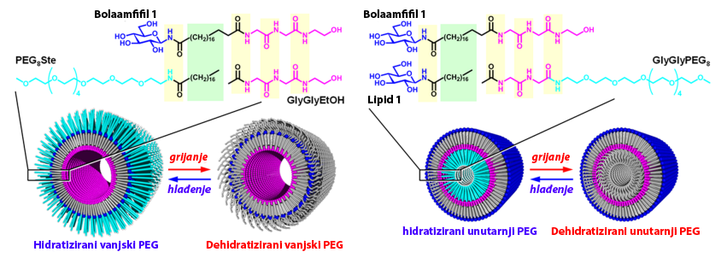
Fokus tog istraživanja su bila 2 trokomponentna sustava: sustav kod kojeg su PEG lanci unutar nanocijevi, i onaj u kojem su izvan nanocijevi. Korišteni su PEG₈ lanci, a položaj im je postignut izmjenom 2 od 3 komponente sustava (slika 10).
Slika 10. Trokomponentni sustavi s PEG₈ lancima na vanjskoj (lijevo) i unatrnjoj (desno) stijenci nanocijevi⁷.
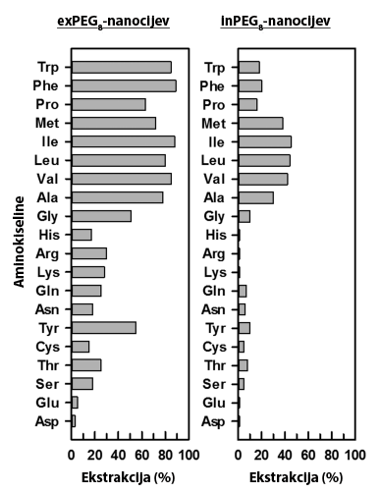
Otopine aminokiselina (svih 20) jednakih koncentracija su dodane u disperziju nanocijevi i smjesa je grijana na 70 °C 30 minuta da bi se PEG lanci dehidratizirali, te je disperzija filtrirana preko 0,2 mikronskog polikarbonatnog filtra. Količina neekstrahiranih aminokiselina je određena pomoću fluoroscentne spektroskopije te oduzimanjem dobivene količine od početne količine svake aminominekiseline. Nanocijevi s vanjskim PEG lancima su bile efikasnije kod ekstrakcije aminokiselina, ali one s unutarnim PEG lancima su bile znatno slektivnije prema hidrofobnim aminokiselinama (slika 11)⁷.
Ponovnom disperzijom nanocijevi u sustav bez aminokiselina i hlađenjem, ekstrahirane aminokiseline su ponovno otpuštene u otopinu zbog rehidratacije PEG lanaca što rezulira gubitkom hidrofobnih interakcija. Nanocijevi s unutarnjim PEG lancima su pokazale lošiju efikasnost otpuštanja aminokiselina natrag u sustav, ali i primjetno veću selektivnost prema hidrofobnim aminokiselinama. (slika 12)⁷.
Slika 11. Učinkovitost ekstrakcije pojedinih aminokiselina nanocijevima s unutarnjim (lijevo) i vanjskim (desno )⁷. PEG lancima.

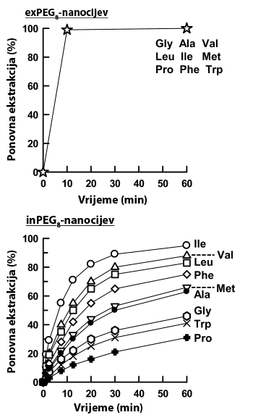

Slika 12. Učinkovitost otpuštanja ekstrahiranih aminokiselina natrag u sustav⁷.

Kataliza
Kataliza reakcija pomoću nanocijevi se može odvijati na različite načine, ali nije postignut koncenzus oko toga što je prava kataliza a što samo rezultat promijenjenih uvjeta unutar nanocijevi. Zbog toga ćemo se ovdje fokusirati isključivo na heterogenu metalokatalizu unutar modificirane nanocijevi^{1,3,8}.

Kataliza reakcije oksidacije bakar(II) ionima
Organske nanocijevi je moguće modificirati i koordinacijom prijelaznih metala funkcijskim skupinama unutarnjih ogranaka lipida od kojeg je nanocijev građena. Tako su Chattopadhyay i suradnici pripravili dvokomponentnu nanocijev s koordiniranim bakrom(II) u untrašnjosti. Nanocijev je građena od glicilglicin lipida tj. 2-(2-(2-tetradekanamidoacetamido) acetamido) octene kiseline te bakrovog nitrata koji je služio kao izvor bakar (II) iona. Nanocijevi su pripremljene za oksidaciju organskih spojeva dodatkom određene količine 30% H₂O₂ ili tbhp-a (tert-butil hidroperoksid) u suspenziju.
Oksidacija je testirana na alkoholima gdje je s H₂O₂ dobivena konverzija 3-25% a tbhp 20-50% s veoma dobrom selektivnosti (tablica 1a), α,β-nezasićenim alkoholima i aldehidima gdje je koverzija s H₂O₂ nešto bolja s 10-27% ali je tbhp opet dao bolji rezultat s 23-46%, oba oksidansa su dali vrlo dobru selektivnost (tablica 1b), 2,3,6-trimetil fenolu u trimetil-1,4-benzokinon (prekursor za sintezu vitamina E) što je funkcioniralo samo s tbhp-om u iskorištenju od 52% (tablica 1c), cikloheksanom, gdje je peroksid dao iskorištenje od 30% a tbhp 70% i alkil benzenima gdje peroksid nije dao rezultat dok je iskorištenje s tbhp-om bilo 25-32% (tablica 1d) te alkenima i terpenima gdje su supstrati bili cikloheksen, stiren i α-pinen čije su oksidacije peroksidom rezultirale iskorištenjem od 15-21% pretvorbe u odgovarajući peroksid dok je oksidacija tbhp-om dala iskorištenje od 26-41% (tablica 1e). Smanjena iskorištenja oksidacije peroksidom su rezultat raspada perokso- kompleksa nastalog miješanjem nanocijevi s koordiniranim bakrom(II) i vodikovog peroksida⁸.

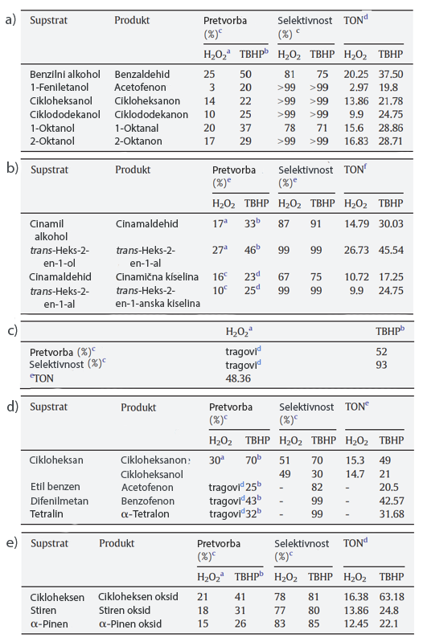

Tablica 1. Reakcije oksidacije katalizirane bakar(II) kationima koordiniranima na unutrašnjosti nanocijevi; (a) Reakcije oksidacije alkohola; (b) α,β-nezasićenim alkoholima i aldehidima; (c) 2,3,6-trimetil fenola; (d) cikloheksana i alkil benzena; (e) alkena i terpena⁸.

Kataliza reakcije oksidacije nikl(II) ionima
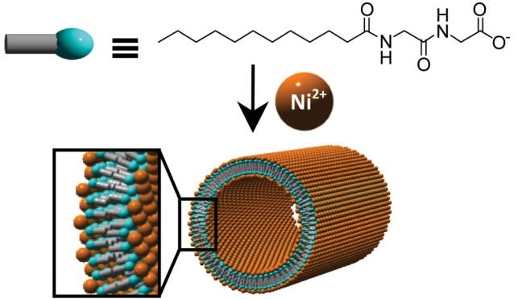
Katalizu nikl(II) ionima koordiniranih u untrašnjosti nanocijevi je istražila grupa istraživača kao i bakar(II) ionima, s manjim razlikama u procesu. U ovom slučaju su nanocijevi s nikl(II) ionima pripravljene miješanjem alkoholne otopine lipida i vodene otopine nikl(II) iona na sobnoj temperaturi te je dobivena nanocijev čija je stijenka jednostruki lipidni dvosloj.
Slika 13. Samoorganizacija nanocijevi s koordiniranim niklom (II)⁹.
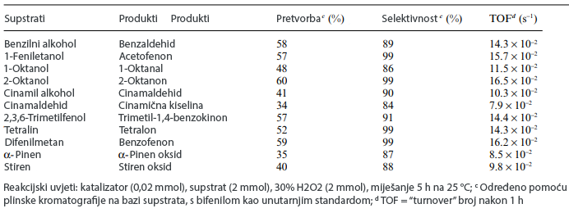
Reakcije su provedene miješanjem supstrata, 30% i u jednom slučaju 10% otopine H₂O₂ i katalizatora u omjeru 200:200:1. Primarni i sekundarni alkoholi su oksidirani do odgovarajućih aldehida i ketona sa iskorištenjem od 48-60% s visokom selektivnosti. Oksidacija α,β-nezasićenih alkohola i aldehida je zadržala visoku selektivnost iako takvi spojevi imaju 2 oksidazibilne skupine te su rezultirale odgovarajućim aldehidima i kiselinama. 2,3,6-trimetilfenol je uspješno oksidiran do trimetil-1,4-benzokinona s iskorištenjem od 57% i selektivnosti od 91%. Alkilbenzeni tetralin i difenilmetan su oksidirani do odgovarajućih ketona s iskorištenjima od 52% i 59% a alkeni stiren i α-pinen su oksidirni do odgovarajućih epoksida s konverzijom od 35% i 40% (Tablica 1)⁹.
Tablica 1. reaktanti, produkti, iskorištenja i selektivnosti reakcija oksidacije kataliziranih nikl(II) ionima unutar nanocijevi⁹.

„Kalupljenje“
Nanocijevi su već iskušane kao kalupi za proizvodnju raznih čvrstih struktura ali je uvijek postojao problem nekonzistentnog rasta unutar nanocijevi zbog spore difuzije materijala, što je rezultiralo prevelikim varijacijama u dimenzijama ciljnog materijala.
Usmjeravanjem i organizacijom samih nanocijevi je moguće dobiti vrlo konzistetne međuprostore između složenih nanocijevi, što se može iskorititi kao kalup za razne arhitekture, kao što su nanoštapići zlata, što su pokazali Kameta i Shiroishi 2018. godine.
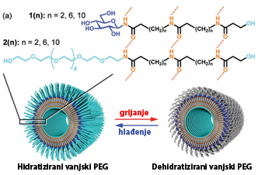
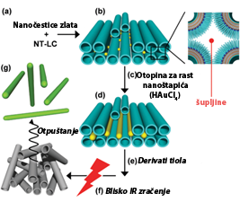
Korišteni su liotropni tekući kristali sastavljeni od nanocijevi obloženih polietilenglikolom (PEG) složenih paralelno jedni na druge (slika 16b) što je rezultiralo konzistentnim međuprostorima pogodnima na rast nanoštapića zlata¹⁰.
Slika 15. Slaganje nanocijevi i formiranje nanoštapića zlata¹⁰.
Slika 14. Komponente korištenih nanocijevi i način slaganja, te efekt dehidratizacije grijanjem¹⁰.
Nanocijevi korištene u ovu svrhu su sastavljene od smjese 2 spoja (slika 15a) na način da oligoetilenski ogranci strše iz vanjske stijenke nanocijevi i omogućuju pravilno paralelno slaganje nanocijevi.
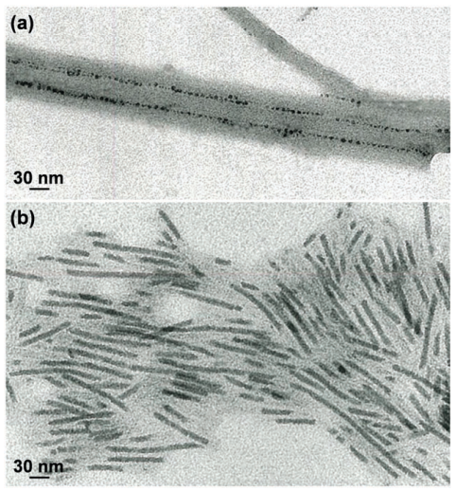
Proces gradnje nanoštapića zlata je počeo „zasijavanjem“ nanočestica zlata promjera 3.5 nm koje su se rasporedile linearno u prostore između pojedinih nanocijevi što je pokazano TEM-om (slika 16a). Zatim je dodana otopina HAuCl₄ i askorbinske kiseline koja je služila kao blago redukcijsko sredstvo. To je rezultiralo formiranjem nanoštapića zlata u prostoru između naslaganih nanocijevi (slika 16b). Nastali nanoštapići zlata su bili ravnomjerne veličine bez većih devijacija u promjeru te ih je bilo lako funkcionalizirati tiolima ako su prisutni u otopini prilikom razaranja makrostrukture koju čine nanocijevi tijekom stvaranja nanoštapića zlata. Razaranje spomenute strukture se opkazalo vrlo efektivno ozračivanjem svjetlom valne duljine 1064 nm, u bliskom infracrvenom spektru zbog fototermalnog efekta zlata. Zagrijavanje uništava slaganje nanocijevi zbog efekra PEG-a koji dehidratizira pri povišenoj temperaturi što onemogućuje pravilno blisko slaganje nanocijevi.
Slika 16. nanočestice zlata smještene u međuprostoru naslaganih nanocijevi¹⁰.
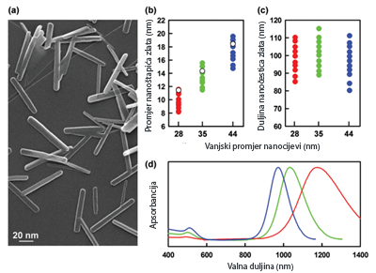
Promjer nanoštapića zlata je bilo moguće kontrolirati korištenjem nanocijevi većeg ili manjeg vanjskog promjera bez utjecaja na duljinu. Tako se na slici 17b vidi ovisnost debljine nanoštapića o vanjskom promjeru korištene nanocijevi, i vidi se jasna korelacija. Na slici 17c se vidi da promjena promjera nije utjecala na duljinu nanoštapića što pogoduje ujednačenosti produkta. Na slici 17d se vidi promjena apsorbancije suspenzije nanoštapića zlata o njihovoj debljini, što ukazuje na mogućnost preciznog dizajna za točno određenu sferu primjene nanoštapića ovisno o potrenim fotobsorpcijskim značajkama¹⁰.
Slika 17. (a) SEM sken koji prikazuje priređene nanoštapiće zlata; (b) ovisnost promjera nanoštapića zlata o vanjskom promjeru nanocijevi; (c) ovisnost duljine nanoštapića zlata o vanjskom promjeru nanocijevi; (d) apsorbancija suspenzije nanoštapića zlata kod slučajeva različitih vanjskih promjera nanocijevi koje su služile kao kalup¹⁰.

Tekući kristali na osnovi bolaamfifilnih nanocijevi
Organske nanocijevi s odgovarajućim svojstvima mogu se dalje organizirati i činiti tekuće kristale. Ako se formiraju u vodenoj otopini, nazivaju se liotropnim tekućim kristalima. To svojstvo smo već spomenuli u prethodnom poglavlju gdje su služili kao kalup za izgradnju nanoštapića zlata¹⁰, ali mogu imati puno širi spektar upotreba.
Prisutnost morfologije tipa tekućih kristala je najlakše utvrditi polarizacijskim mikroskopom pomoću dvostrukog polarizatora jer svojom organizacijom u otopini takve tvorevine lome svjetlost i mijenjaju mu polarizaciju, dok bez polarizatora, tekući kristali nisu očigledni (slika 18a). To su prikladno pokazali Minamikawa i suradnici na bolaamfifilnoj nanocijevi (slika 17a)¹¹.
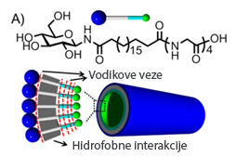
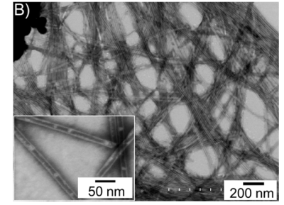

Slika 18. (a) korišteni bolaamfifil i način pakiranja u nanocijev, (b) STEM sken dobivenih nanocijevi¹¹.
Nanocijevi građene od tog bolaamfifila su bile malog promjera (15-20 nm) što je određeno pomoću STEM-a (slika 18b). Primijećena je pojava liotropnog tekućeg kristala pri koncentracijama od 2 mM naviše, s najboljim odzivom pri koncentraciji od 5-10 mM. Tekući kristali u otopini se očituju kao pojava različitih domena promijenjene tekstrure i/ili boje. (slika 19b)¹¹.
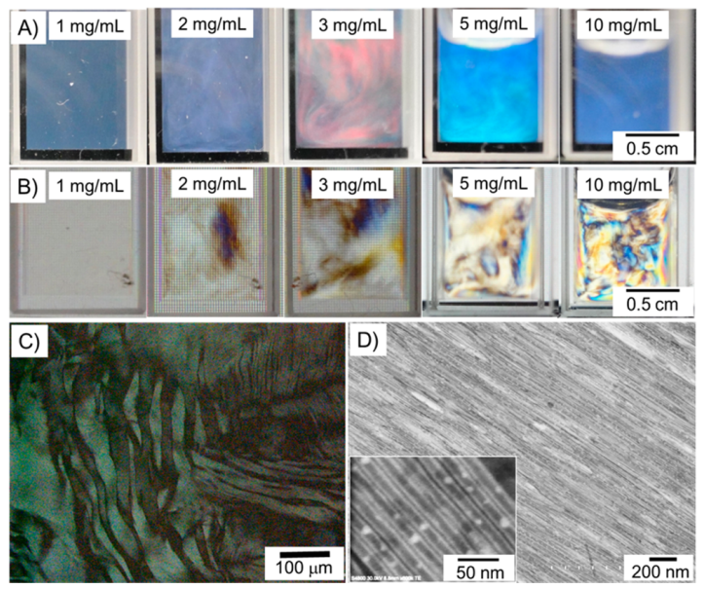

Slika 19. (a) Otopina bolaamfifila bez polarizatora, (b) s dvostrukim polarizatorom, (c) tekstura tekućeg kristala pod polarizacijskim mikroskopom, (d) STEM sken tekućeg kristala¹¹.

Pokazano svojstvo daljnje samoorganizacije nanocijevi što rezultira tekućim kristalima se može iskoristiti za za tehnološke procese poput proizvodnje nanomaterijala. To je poduprto mogućnosti enkapsulacije tvari u nanocijevi koje se dalje organiziraju, pa materijali dobiven na taj način mogu ispoljavati razne korisne karakteristike¹¹.

Zaključak
Organske nanocijevi, svojom raznolikošću i velikim brojem mogućih formacija nude impresivan temelj za razvijanje neklasičnih metoda organske i anorganske sinteze. Svojom varijabilnosti i moći modifikacije daju univerzalnost primjene u raznolikim uvjetima za raznolike svrhe. Čak i fokusiranjem na samo dvije bliske klase nanocijevi, tj. lipidne i bolaamfifilne nanocijevi, skup mogućih primjena ostaje impresivan te su u ovom radu spomenute i objašnjene najprisutnije i najistraženije.
Lipidi i bolaamfifili su veoma slične klase spojeva, s tim da su bolaamfifili zapravo lipidi koji na kraju svog hidrofobnog „repa“ imaju još jednu, manju, hidrofilnu „glavu“. Zato su im i mehanizmi samoorganizacije u nanocijevi slične, tj. slažu se na način da se hidrofilne glave usmjere prema vodenoj sredini a hidrofobni lanci su s unutarnje strane nanocijevi koja je u tom slučaju hidrofobna, u slučaju bolaamfifila, manje hidrofilne glave se usmjeravaju prema unutra te čine unutrašnjost nanocijevi hidrofilnom ili polarnom. Ta svojstva su korisna kod brojnim metoda modifikacije unutrašnje površine nanocijevi.
Zbog toga mogu služiti za specifične interakcije s tvarima u mediju, koje se mogu ugrađivati u samu stijenku nanocijevi kad je ona građena od lipidnog dvosloja, enkapsulirati u samu nanocijev, a u nekim slučajevima ih je moguće i ukloniti iz te nanocijevi pod utjecajem raznih sila, npr. temperaturnim raspadom, svjetlosnim raspadom, te promjenom neke veličine na koju su nanocijevi osjetljive. Ta mogućnost je objašnjena na primjeru enkapsulacije i otpuštanja fulerena C60. Dalje, nanocijevi mogu služiti za selektivno izdvajanje tvari iz smjese što je pokazano na primjeru aminokiselina u kojem slučaju je to bilo izdvajanje na temelju polarnosti tj. hidrofobnosti. Također, nanocijevi obećavaju i u polju katalize organskih rekacija, zbog mogućnosti modifikacije unutrašnjosti korrdinacijom raznih reaktivnih spojeva tj. katalizatora poput kationa prijelaznih metala za katalizu reakcija oksidacije s visokom selektivnosti. Osim interakcija s drugim tvarima, zanimljivo svojstvo nanocijevi je mogućnost samoorganizacije na višoj razini, tj. organizacije samih nanocijevi u tekuće kristale čija je upotreba u zadnjih nekoliko desetljeća detaljno istražena i nove primjene se i dalje pojavljuju, s otkrićem novih klasa tekućih kristala.
Iz ovoga se može zaključiti da je znanost nanocijevi značajan dio supramolekulske kemije čiji se značaj primjetno pojačava i čije su potencijalne primjene važne za budućnost „zelenog“ pristupa sintezi, ali i u raznim industrijama.

3. LITERATURNI IZVORI
1. T. Shimizu, W. Ding, N. Kameta; Soft-Matter Nanotubes: A Platform for Diverse Functions and Applications; Chemical Reviews (2020), 120 (4), 2347-2407.
2. P. Yager, P. E. Schoen; Formation of Tubules by a Polymerizable Surfactant; Molecular Crystals and Liquid Crystals, (1984), 106:3-4, 371-381.
3. T. Shimizu.; N. Kameta; W. Ding; M. Masuda; Supramolecular Self-Assembly into Biofunctional Soft Nanotubes: From Bilayers to Monolayers. Langmuir (2016), 32, 12242−12264.
4. M. Masuda, T. Shimizu; Lipid Nanotubes and Microtubes: Experimental Evidence for Unsymmetrical Monolayer Membrane Formation from Unsymmetrical Bolaamphiphiles; Langmuir (2004), 20, 5969-5977.
5. N. Kameta, M. Asakawa, M. Masuda, T. Shimizu; Self-assembled organic nanotubes embedding hydrophobic molecules within solid bilayer membranes; Soft Matter, 2011, 7, 85.
6. K. Ishikawa, N. Kameta, M. Aoyagi, M. Asakawa, T. Shimizu; Soft Nanotubes with a Hydrophobic Channel Hybridized with Au Nanoparticles: Photothermal Dispersion/ Aggregation Control of C60 in Water; Adv. Funct. Mater., (2013), 23, 1677–1683.
7. N. Kameta, W. Ding, J. Dong; Soft Nanotubes Derivatized with Short PEG Chains for Thermally Controllable Extraction and Separation of Peptides; ACS Omega, (2017), 2, 6143−6150.
8. T. Chattopadhyay, M. Kogiso, M. Asakawa, T. Shimizu, M. Aoyagi; Copper(II)-coordinated organic nanotube: A novel heterogeneous catalyst for various oxidation reactions; Catalysis Communications, 12, (2010), 9–13.
9. T. Chattopadhyay, M. Kogiso, M. Aoyagi, Yui, M. Asakawa, T. Shimizu; Single bilayered organic nanotubes: anchors for production of a reusable catalyst with nickel ions; Green Chem., (2011), 13, 1138.
10. N. Kameta, H. Shiroishi; PEG-nanotube liquid crystals as templates for construction of surfactant-free gold nanorods; Chem. Commun., (2018), 54, 4665-4668.
11. W. Ding; H. Minamikawa; N. Kameta; M. Wada; M. Masuda; T. Shimizu; Spontaneous Nematic Alignment of a Lipid Nanotube in Aqueous Solutions, Langmuir (2015), 31, 1150−1154.

